АНОНС
Программ повышения квалификации для специалистов
в области животноводства на 2020-2021 учебный год
(очно / он-лайн)
№ | Дата | Наименование программы | Категория слушателей | К-во часов
2020 год
Сентябрь
1 | 21.09.20 -01.10.20 г. | Современные технологии выращивания молодняка КРС на фермах с высокой молочной продуктивностью. | Главные зоотехники, зоотехники, управляющие, заведующие, бригадиры животноводческих ферм и комплексов | 72 | 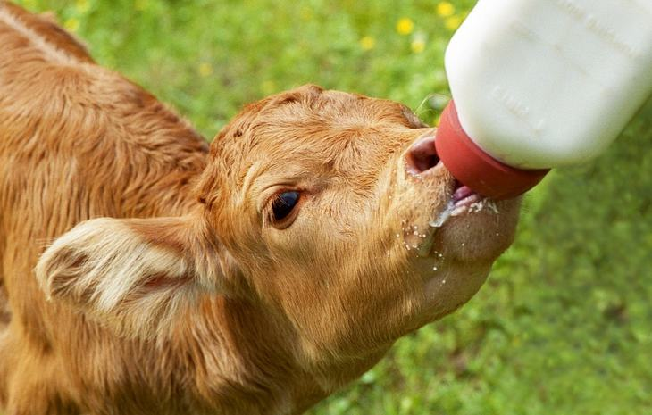
Октябрь
2 | 19.10.20 – 29.10.20 г. | Совершенствование и оптимизация технологии содержания и кормления КРС в современных условиях. | Главные зоотехники, зоотехники, управляющие, заведующие, бригадиры животноводческих ферм и комплексов | 72
Ноябрь
3 | 09.11.20 – 13.11.20 г. | Совершенствование селекционно-племенной работы в молочном скотоводстве. Оценка экстерьера крупного рогатого скота. | Главные зоотехники, зоотехники, зоотехники-селекционеры, техники по племенному делу | 40 | 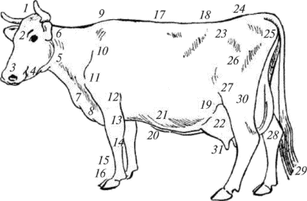
4 | 16.11.20 -19.11.20 г. | Обеспечение полноценного питания и мониторинг молочного стада с применением компьютерных программ. Модуль «Кормовые рационы» | Главные зоотехники, зоотехники, управляющие, заведующие, бригадиры животноводческих ферм и комплексов | 32 | 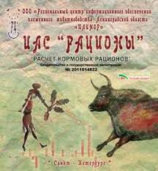
5 | С 24.11.20 г. (до окончания обучения по модулям) | Инновационные технологии в сельском хозяйстве. Ресурсосбережение в животноводстве (модульная программа) | Главные зоотехники, зоотехники, управляющие, заведующие, бригадиры животноводческих ферм и комплексов | 40 | 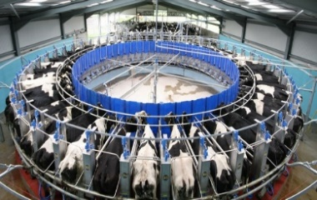
Декабрь
6 | 01.12.20 – 24.12.20 г. | Передовые технологии в пчеловодстве | Заведующие пасеками, пчеловоды, безработные, фермеры, ИП | 50 | 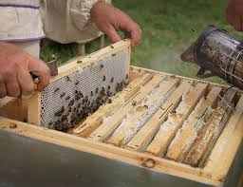
7 | 01.12.20 - 10.12.20 г. | Современные технологии в содержании и разведении молочных пород коз» (60 академических часов) | Главные зоотехники, зоотехники, управляющие, заведующие, бригадиры животноводческих ферм и комплексов, фермеры | 60 | 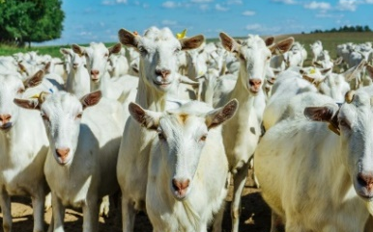
8 | С 15.12.20 по 17.12.20 г. | Правила обрезки копыт, лечение копыт, предотвращение хромоты коров (учебная программа с проведением мастер-классов) | Зоотехники, управляющие, заведующие, бригадиры животноводческих ферм и комплексов, фермеры, ответственные за обрезку копыт, студенты | 24 | 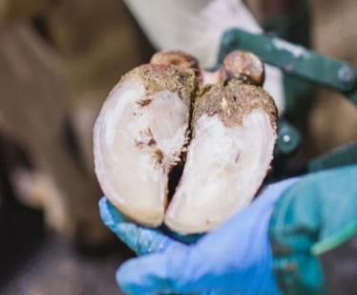
2021 год
Январь
9 | 12.01.21 – 22.01.21 г. | Генетика, селекция, разведение крупного рогатого скота. Совершенствование селекционно-племенной работы в молочном скотоводстве | Главные зоотехники, зоотехники, зоотехники-селекционеры, техники по племенному делу | 72
10 | 18.01.21 -22.01.21 г. | Применение информационных технологий для племенной работы в животноводстве. ИАС «СЕЛЭКС – молочный скот» | Главные зоотехники, зоотехники, зоотехники-селекционеры, техники по племенному делу | 40
Февраль
11 | 02.02.21 – 12.02.21 | Совершенствование и оптимизация технологии содержания и кормления свиней в современных условиях | Главные зоотехники, зоотехники, управляющие, заведующие, бригадиры свиноводческих ферм и комплексов | 72 | 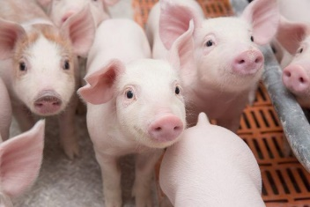
Март
12 | 15.03.21 – 25.03.21 г. | Новый тип крупного рогатого скота - новые условия содержания и кормления | Главные зоотехники, зоотехники, управляющие, заведующие, бригадиры животноводческих ферм и комплексов | 72 | 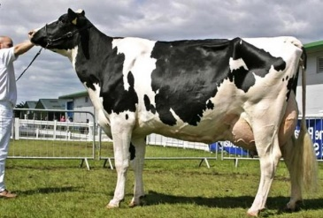
Апрель
13 | 13.04.21 – 23.04.21 г. | Совершенствование и оптимизация птицеводства в современных условиях | Главные зоотехники, зоотехники, управляющие, заведующие, бригадиры птицеводческих ферм и комплексов | 72 | 